**TEMA1**: EMPRESA Y EMPRESARIO EN LA SOCIEDAD ACTUAL

**I.La organización y su entorno: Análisis Económico.**

La economía según Adam Smith es la ciencia de administración de los recursos escasos.

Trata conceptos como la escasez frente la pobreza y la eficiencia frente a la eficacia. La economía la podemos diferenciar en dos ámbitos, la microeconomía (ejemplo, los helados, su demanda aumenta si hace calor y disminuye con el frío) y la macroeconomía (exportaciones, importaciones, tratados de libre comercio, negocios internacionales).

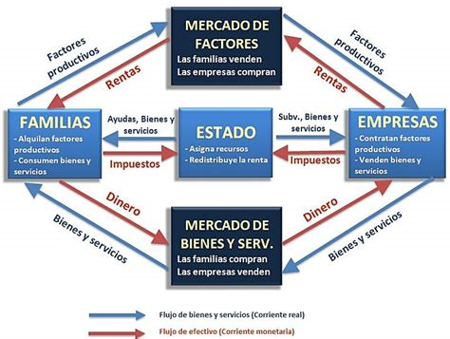Los agentes económicos son las familias las empresas y el sector público y establecen entre ellos una relación.

Los mercados son lugares o mecanismos a través los cuales se ponen en contacto los compradores y vendedores de los diferentes activos, bienes y servicios y se determinan sus precios (ley de oferta y demanda).

**II.La empresa como organización: Tipos de Empresas.**

Desde la perspectiva de la economía de la empresa , se puede definir como un conjunto de factores productivos organizados y coordinados por la dirección, dedicados a la producción de bienes y servicios para su posterior venta en el mercado con el objetivo principal de obtener un beneficio, actuando bajo condiciones de riesgo, las empresas producen, comercializan y prestan servicios. Las empresas se pueden distribuir en los distintos sectores económicos (primario, secundario, terciario), dependiendo de su dimensión (micro, pequeña, mediana y grande), de su ámbito de actuación (local, regional, nacional y transnacional), de su propiedad del capital (empresas públicas y privadas) y de su forma jurídica : empresario individual (persona física, propietario con responsabilidad ilimitada) o empresa societaria (persona jurídica, varios propietarios con responsabilidad limitada)

**III.Los subsistemas de la empresa.**

Los elementos de una empresa son su entorno, su organización, el patrimonio y el factor humano. La subsistencia de la empresa son: la producción, la comercialización, las RRHH, la financiación, la administración y el I+D+I.

**IV.Concepto y funciones del empresario**

Tradicionalmente, empresario y propietario de la empresa coincidían (empresario=emprendedor), actualmente, sobre todo en las grandes empresas, por un lado está el propietario (socio capitalista) y por otro el empresario (gestiona y dirige la empresa).